Contexto del problema: Manejador de presupuesto

A diario las personas realizan diferentes tipos de transacciones que representan gastos mensuales, de los cuales no se tiene un control de cuentas por lo que se lleva el registro en minutas, hojas, cuadernos, por lo que no se lleva un control exacto de los gastos con el tiempo se pierden y no se tiene con precisión los gastos realizados mensualmente.

Es importante tener un registro histórico de los gastos realizados mes a mes (diariamente) donde se detallan reportes.

Por lo anterior, se ha pensado en desarrollar una aplicación que permita registrar y consultar la información de los registros de gastos diarios que se presentan en los hogares y llevar un control de los mismos.

El objetivo principal del proyecto es ayudar a las personas a que tomen decisiones informadas que permitan optimizar el manejo de sus recursos en tiempo real por medio de la aplicación web Ant Expenses.

Requisitos generales

* Registrar ingresos y gastos generales
* Registrar ingresos y gastos diarios
* Actualizar el estado de cuenta
* Generar reportes por medio de la app
* Llevar un registro actualizado de los últimos gastos realizados
* Permitir la consulta de información de los gastos
* Exportar reportes a Excel para manejo de los datos

Restricciones

* **El sistema debe tener una base de datos en la nube, para facilitar el despliegue de la aplicación.**
* **El sistema debe tener separado el *front-end* y el *back-end*, para tener las responsabilidades separadas y facilitar los cambios en el futuro.**

Diagrama de casos de uso

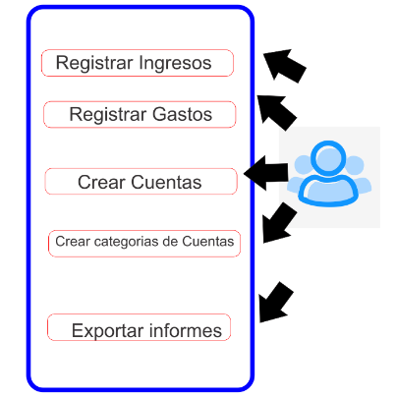

Historias de usuario

|  |  |
| --- | --- |
| **HU-01** | **Como usuario, deseo crear cuenta para llevar control de mis ingresos y gastos** |
| **HU-02** | **Como usuario, deseo registrar la información de los ingresos** |
| **HU-03** | **Como usuario, deseo registrar la información de los gastos, para que esté en la lista y tomar decisiones futuras..** |
| **HU-04** | **Como usuario, deseo consultar la información general de mis cuentas y re invertir mi dinero de una mejor manera** |
| **HU-05** | **Como usuario, deseo consultar los datos en un informe y tomar decisiones de los gastos.** |